**BITÁCORA 2**

|  |  |  |  |
| --- | --- | --- | --- |
| **ASIGNATURA(S)**  **ESPECIALIDAD** | HISTORIA GEOGRAFIA Y CIENCIAS SOCIALES | **NIVEL** | CUARTOS  MEDIOS |
| **NOMBRE DE ESTUDIANTE** |  | **CURSO** |  |
| **Objetivo de Aprendizaje**  **Priorizado/ O. Transversal** | * Comprender la importancia de la participación para el funcionamiento del sistema político y la profundización de la democracia * Reflexionar críticamente sobre la importancia de las responsabilidades ciudadanas en la promoción del bienestar común. * Evaluar los principales desafíos que enfrenta la organización democrática en el Chile actual y las distintas propuestas para abordarlos. | | |
| **Indicador(es) de Evaluación** | * Emiten un juicio de valor respecto del sistema electoral chileno, identificando aspectos positivos y falencias, y reconocen los principales focos de debate. * Emiten opiniones o juicios basados en información válida y razonamientos lógicos sobre la actual participación juvenil, considerando organizaciones, movimientos sociales y participación política, y proponen iniciativas para promoverla. | | |
| **Contenidos** | * Democracia * Republica * Pluripartidismo * Nacionalidad y ciudadanía | | |

**PRIMERA SEMANA**

|  |  |  |  |
| --- | --- | --- | --- |
| **Desde el día** | 13 de julio | **Hasta el día** | 17 de julio |

**Chile una república Democrática**

|  |
| --- |
| **Artículo 4: “Chile es una república democrática”** |

1. **¿Qué es una república?**

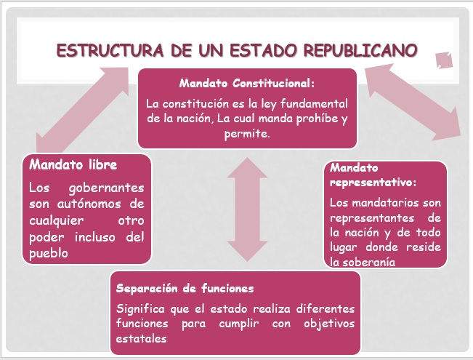

República tiene una larga definición a través de la historia. Se puede entender como un **régimen político** con características centrales. Pero etimológicamente significa **Re**: cosa **Pública**: del pueblo “**La cosa del pueblo”.** Resumiendo, la repúblicase entiende como la forma de organizar a un Estado. En este sistema la máxima autoridad cumple sus funciones por un tiempo determinado y es elegida por los ciudadanos.

1. **Estructura de un Estado republicano**

Para que un Estado sea considerado una república debe cumplir con cuatro principios fundamentales que son **el Mandato constitucional, el mandato libre, el mandato representativo y la separación de poderes**. Si faltara uno de estos no podría ser considerado una república.

1. **¿Qué es una democracia?**

La Democracia como hecho histórico tiene su origen en el siglo V antes de Cristo, para designar la forma de organización política que adopta las polis de Atenas. Etimológicamente, la palabra democracia se compone de dos palabras griegas: Demos, que significa pueblo, población, gente y Kratos, que significa poder, superioridad, autoridad. En la antigua Atenas se aplicó la **DEMOCRACIA DIRECTA**, pero los grados de participación ciudadana eran muy limitados (RAE Democracia directa es en la que el pueblo ejerce su soberanía directamente sin la intermediación de órganos representativos.)

Desde una definición clásica la **DEMOCRACIA** es un sistema de gobierno en el que pueblo ejerce **SOBERANIA** de forma directa o por medio de órganos representativos.

En la actualidad la democracia se ha universalizado ya que se aplica a los mayores de edad.

1. **Principios de la democracia chilena**

Para el buen funcionamiento del sistema democrático en Chile, este cumple con ciertas características que aseguran dicho sistema. En la siguiente tabla se muestran los principios de la democracia:

|  |  |
| --- | --- |
| **Participación ciudadana** | Hace referencia a la actividad política, quienes se interesan por los asuntos de la ciudad y el Estado.  Además, se incluye a los políticos |
| **Pluralismo y Tolerancia** | Las libertades públicas garantizan el pluralismo el cual se entiende como: El derecho a reunirse, expresar ideas, asociarse discutir, entre otros. |
| **Consenso Fundamental** | Permite expresar ideas discrepantes a través de ciertas reglas. Pero no permite cuestionar a la democracia |

1. **Características de la democracia chilena (en relación al articulo 5, visto en la bitácora anterior)**

* **Carácter Presidencial**: En la Constitución se establece la supremacía del presidente de la República, ya que cuenta con facultades políticas, administrativas y legislativas. Pero debe contar con partidos políticos para asegurar el buen funcionamiento de la democracia
* **El sufragio:** es el mecanismo para elegir a las autoridades, consagrado en el articulo 15 de la Constitución Política de Chile

|  |
| --- |
| **Artículo 15.-** En las votaciones populares, el sufragio será personal, igualitario, secreto y voluntario. Sólo podrá convocarse a votación popular para las elecciones y plebiscitos expresamente previstos en esta Constitución. |

El sufragio se utiliza para las **elecciones y plebiscitos**

* **Es personal:** no se puede transferir, ni votar por otra persona
* **Es igualitario:** Tiene el mismo valor para cada uno de los ciudadanos que sufragan
* **Es secreto:** Los ciudadanos que emiten su voluntad lo hacen de forma reservada al momento de las votaciones
* **Es voluntario:** De acuerdo a la reforma electoral del año 2012, las inscripciones son automáticas y el sufragio es voluntario eliminándose las multas

1. **El sistema electoral en Chile**

En Chile, la constitución no se pronuncia sobre las elecciones, de esta situación se hace cargo la ley orgánica constitucional sobre inscripciones de sistema electoral y servicio electoral n° 18556 y la Ley 18700 sobre Votaciones Populares y Escrutinios, regula los procedimientos para la preparación, realización, escrutinio y calificación de los [plebiscitos](https://es.wikipedia.org/w/index.php?title=Plebiscitos_de_Chile&action=edit&redlink=1) y elecciones de [Presidente de la República](https://es.wikipedia.org/wiki/Presidente_de_la_Rep%C3%BAblica_de_Chile), [parlamentarias](https://es.wikipedia.org/wiki/Elecciones_parlamentarias_de_Chile) y [de alcaldes y concejales](https://es.wikipedia.org/w/index.php?title=Elecciones_municipales_de_Chile&action=edit&redlink=1).

1. **Tipos de elecciones**

* **El sistema de mayoría absoluta con segunda vuelta:** Se establece en elartículo 26, inciso 2. Donde se explica cómo funciona este sistema y en el caso de no obtener un resultado se aplica el conocido como Mayoría absoluta con segunda vuelta. Dentro de este sistema de elecciones los votos blancos o nulos se consideran como no emitidos.

|  |  |
| --- | --- |
| **Mayoría Absoluta** | Si un candidato obtiene el 50%+1 de los votos válidamente emitidos, se declarara como vencedor |
| **Segunda Vuelta** | Existe solo si en una primera vuelta ninguno de los dos candidatos obtiene la mayoría. Se lleva efecto 30 días después de efectuada la primera vuelta si es domingo si no al trigésimo día |

También existen otros sistemas de elección:

* Sistema binominal, eliminado por el nuevo sistema de carácter proporcional
* Sistema de mayoría simple
* Sistema electoral municipal
* Las elecciones de **alcalde** se realizan al mismo tiempo que las de **concejales**.

|  |  |
| --- | --- |
| **Elecciones de alcalde es de mayoría simple** | Sale electo el candidato que obtenga la mayor cantidad de sufragios, válidamente emitidos |
| **Elección de concejales es la proporcionalidad con cifra repartidora** | Se suman todos los votos de los candidatos de cada lista, el total se divide por la cantidad de concejales que se necesitan escoger dependiendo de la comuna. Luego se determina el número de candidatos electos de cada lista y estos se definen según votaciones individuales que cada uno haya obtenido |

**Importante: Si tiene computador para trabajar, desarrolle las actividades en su computador. Si por el contrario no tiene computador y tiene la bitácora en formato impreso o en su celular realice las actividades en su cuaderno. Sino tiene cuaderno puede hacerlo en hojas o cuadernillos y después adjuntarla a su bitácora impresa o archivarlas en una carpeta. Esta información es para todas las actividades de las bitácoras.**

**Actividad 1:**

1. En relación a lo aprendido durante la bitácora 1 y 2 complete el siguiente cuadro explicando en que consiste cada una de las definiciones con sus palabras y a que tipo de sistema pertenece (gobierno, político, etc.)

|  |  |  |
| --- | --- | --- |
| **Palabra** | **Significado** | **Tipo** |
| **Estado** |  |  |
| **Democracia** |  |  |
| **República** |  |  |
| **Dictadura** |  |  |

1. En relación al sistema electoral chileno el cual asegura la democracia, realice **una tabla o mapa conceptual (elija que sea más fácil de entender para usted)**. Donde explique el funcionamiento del **sistema de mayoría simple**, **sistema de mayoría simple con segunda vuelta y el nuevo sistema de carácter proporcional inclusivo que fortalece la representatividad del Congreso Nacional (Sistema D’Hondt), y que** reemplaza al antiguo sistema binominal.

**SEGUNDA SEMANA**

|  |  |  |  |
| --- | --- | --- | --- |
| **Desde el día** | 20 de Julio | **Hasta el día** | 24 de Julio |

1. **Pluripartidismo doctrinario**

Es una doctrina política con un conjunto de concepciones sobre el ser humano, la sociedad y el Estado, en su relación se produce la vida política. La mayoría de estas concepciones se encuentran normadas dentro de la Constitución Política de Chile, en el artículo n°19. Ejemplos de estos son:

* Constitución en su artículo 19 n° 6

|  |
| --- |
| “La libertad de conciencia, la manifestación de todas las creencias y el ejercicio libre de todos los cultos que no se opongan a la moral, a las buenas costumbres o al orden público”. |

* Constitución en su artículo 19 n°12

|  |
| --- |
| “La libertad de emitir opinión y la de informar, sin censura previa, en cualquier forma y por cualquier medio, sin perjuicio de responder de los delitos y abusos que se cometan en el ejercicio de estas libertades” |

* 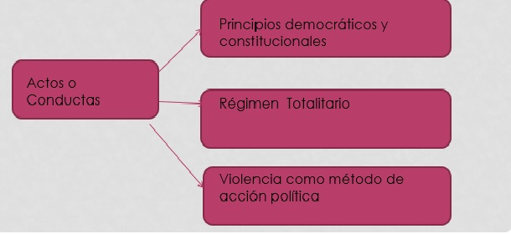Libertad de prensa de acuerdo a ley

1. **Limitaciones del pluripartidismo**

Todas aquellas que afecten a la moral, las buenas costumbres y el orden público

1. **El pluripartidismo**

En la Constitución política se reconoce la competencia pacífica entre diversas opciones políticas, tanto en elecciones como en otros ámbitos políticos.

1. **Tipos de partidos (ideológicamente doctrinarios)**

* **Partidos ideológicos:** Son aquellos que se justifican bajo una línea ideológica y no aceptan variaciones. Ejemplo: Partido Comunista, Radical, Socialista
* **Partidos doctrinarios o de opinión**: Son aquellos que son flexibles y sus militantes se adaptan a sus cambios: Otorgan importancia a los valores éticos.

**De notables y cuadro de masas:**

* **Partidos notables**: Se articulan a través de personas influyentes. Con líderes caudillistas y estructuras poco organizadas o inestables. Sus representantes gozan de autonomía
* **Partidos de Cuadros**: Se basan en un reclutamiento selectivo y formación interna rigurosa. Son elitistas y sus militantes no poseen autonomía
* **Partidos de masas**: Sus adherentes se identifican más con el partido que con sus representantes. Posee un gran número de adherentes una fuerte jerarquización y se financia con el aporte de sus militantes.

1. **Problemas en el actual sistema político**

En el año 1997 en Chile la abstención electoral comenzó a marcar una tendencia elevada, esto quiere decir que gran porcentaje de la población que se presentaba a votar dejaba su voto nulo o en blanco. Además, siendo el voto obligatorio para esa época, hubo una baja en la inscripción de nuevos votantes, ya que por esos años las personas que quería votar debían inscribirse en el registro electoral, no es automático como en la actualidad. La baja en las inscripciones llegó al 45% lo que provocó un gran impacto en la clase política lanzando dos hipótesis importantes sobre el comportamiento ciudadano. Bajo esta problemática surgen diferentes hipótesis:

**Hipótesis 1:** Los jóvenes no asisten a votar por el desencanto y apatía hacia la clase política.Debido a que los jóvenes se interesan por otros ámbitos esto se debe al sistema de consumo en el que se vive actualmente.

**Hipótesis 2:** El sistema electoral actual solo prioriza algunos sectores políticos dejando fuera a otros como por ejemplo los partidos independientes o más pequeños.

1. **Crisis en la representación del sistema político**

Al inicio de esta bitácora se explica que Chile es una república democrática y sus principales características. Una de las más importantes que necesita del pueblo para establecer dicho régimen. Sin embargo, se puede apreciar en la actualidad que cada vez menos personas se interesan en el sistema político y esto se debe a:

|  |  |
| --- | --- |
| **Baja identidad** | La ciudadanía no se siente representada por los sectores políticos y esto se demuestra en una baja desde la década del 60. |
| **Limitaciones de partidos** | La poca claridad en las elecciones de los representantes de partidos, los cuales muchas veces no son representantes de los militantes |
| **Organización de las instituciones** | Los órganos legislativo y ejecutivo, presentan carencias en su nivel de representatividad |

|  |
| --- |
| Si quieres saber más sobre este tema revisa la clase de tercero medio riesgos de la democracia en mi canal de YouTube <https://www.youtube.com/watch?v=855pRkGltSs> |

**Actividad 2:**

1. En relación al Articulo 19 de la constitución Política de Chile. Cómo uno de los artículos más importantes ya que en él se plasman los derechos y deberes de los ciudadanos. Lea cada uno de sus incisos y saque la idea principal de cada uno de ellos. En el caso de los que tiene letra saque la idea principal de cada letra y realice una tabla resumen, como se muestra a continuación:

**Recuerde que en la bitácora anterior deje el link del PDF de la constitución**

**Ejemplo:**

|  |  |
| --- | --- |
| **Articulo 19** | **Idea principal** |
| N°1 | El derecho a la vida y la integridad física |
| N°2 | En Chile todos son iguales ante la ley y o existen grupos privilegiados |
| N°7 | Letra A todas las personas tienen derecho a vivir y trasladarse en cualquier lugar de Chile  Letra B ………  Letra C…… |

1. Realice una columna de opinión en torno a la siguiente pregunta ¿Por qué razones crees que existe una alta abstención electoral?

* La columna debe poseer un título, a libre elección, pero que se relacione con el tema de la pregunta
* El nombre del autor (su nombre)
* No es necesario que coloque una foto, pero si es factible para usted puede ponerla
* Debe tener un texto central con otro color, donde establezca la idea principal o más importante de su opinión (como se muestran en los ejemplos de abajo)
* Debe realizarla en una plana, usted decide como organizar los espacios dentro de esa plana, a continuación, dejare ejemplos de columnas de opinión

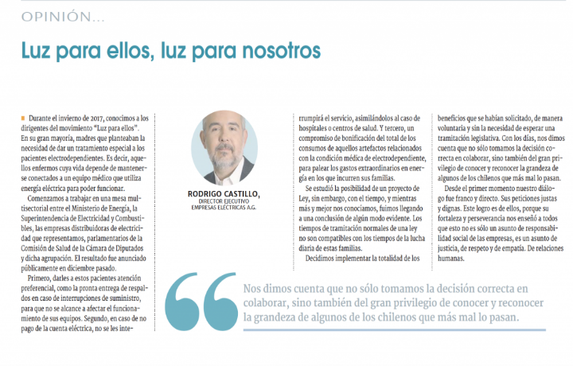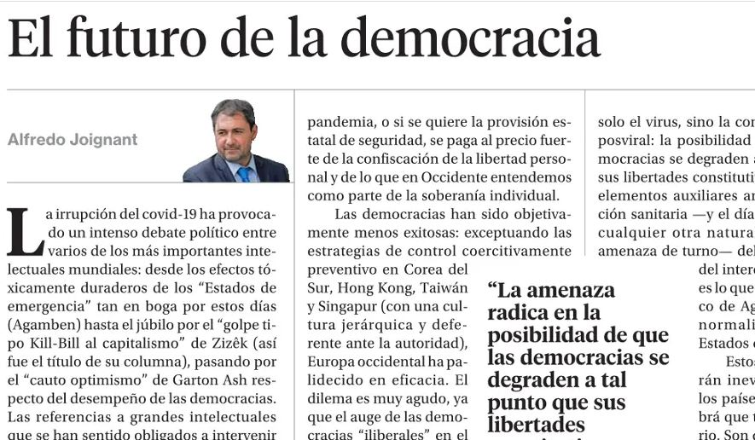

**TERCERA SEMANA**

|  |  |  |  |
| --- | --- | --- | --- |
| **Desde el día** | 27 de Julio | **Hasta el día** | 31 de Julio |

**Nacionalidad y ciudadanía**

1. **Ser Ciudadano chileno**

La Constitución no define lo que es nacionalidad o ciudadanía, sino que menciona cómo se gana o se pierden estos derechos.

* **Nacionalidad:** Es un vínculo jurídico entre un Estado las Leyes y el Individuo. Abarca los **derechos políticos, económicos y sociales,** así como las **responsabilidades ciudadanas.**
* **Ciudadanía:** Es la posesión de ejercer los derechos políticos.

1. **Formas de adquirir la nacionalidad:** Según el artículo10 de la Constitución Política

**Caso 1:**

|  |  |
| --- | --- |
| **Los nacidos en el territorio de Chile, con excepción de los hijos de extranjeros que se encuentren en Chile en servicio de su gobierno, y de los hijos de extranjeros transeúntes, todos los que optan por la nacionalidad chilena** | Se entiende por nacido en el territorio nacional a toda persona separada del vientre materno y que haya vivido un instante y que este acontecimiento haya ocurrido en territorio nacional (marítimo, terrestre o aéreo) o en las naves que porten bandera nacional. |

**Caso 2:**

|  |  |
| --- | --- |
| **Los hijos de Padre o Madre chilenos, nacidos en territorio extranjero. Con todo aquello que en línea ascendente esté relacionado con los establecido en el número 1,3 y 4** | Esta causal se refiere al **ius Sanguinis .** Por cualquiera de las causales y no por esta misma. |

**Caso 3:**

|  |  |
| --- | --- |
| **Extranjeros con carta de nacionalidad** | Se requiere:  1- Presentar solicitud formal en intendencia o gobernación de lugar de residencia  2- Haber cumplido 18 años de edad. Llevar 5 años de residencia en Chile. Contar con el permiso de residencia definitiva del ministerio del Interior |

**Caso 4:**

|  |  |
| --- | --- |
| **Gracia de Nacionalidad por Ley** | Ley de mayoría simple, no es obligatorio y n o se debe renunciar a la nacionalidad anterior |

1. **Pérdida de la Nacionalidad**: Según elArtículo 11 de la Constitución de Chile, Se pierde la nacionalidad por:

* **Por renuncia voluntaria**: manifestada ante una autoridad chilena. (nacionalización extranjera)
* **Por D.S.** ante una guerra en el exterior por los enemigos de Chile o sus aliados.
* **Por la cancelación de la carta** de nacionalización por decreto supremo, Presidente de la República, Consejo de Ministros de Estado
* **Por ley que revoque** la nacionalidad obtenida por Gracia (artículo 12, 30 días, Corte Suprema)

1. **La Ciudadanía: Artículo 13 de la Constitución chilena**

Señala los requisitos para ser ciudadano: *“Son ciudadanos los chilenos que hayan cumplido dieciocho años de edad y que no hayan sido condenados a pena aflictiva. La calidad de ciudadano otorga los derechos de sufragio, de optar a cargos de elección popular y los demás que la Constitución o la ley confieran.”*

1. **Derechos de los Ciudadanos**

* **Sufragio:** Participan tanto ciudadanos chilenos, como extranjeros cumpliendo con los requisitos que señala la constitución en el art. 14*“Los extranjeros avecindados en Chile por más de cinco años, y que cumplan con los requisitos señalados en el inciso primero del artículo 13, podrán ejercer el derecho de sufragio en los casos y formas que determine la ley.”* Para votar el único requisito es contar con la calidad de ciudadano
* **Postular a cargos de elección popular:** Los ciudadanos pueden optar para ser electos a cargos de Presidente de la Republica, Diputado, Senador, alcalde y Concejal Comunal. Además del nuevo cargo de Consejero Regional (CORE). En caso de chilenos con IUS Sanguinis y por Gracia un año mínimo. En caso de chilenos por carta, un mínimo de cinco años.
* **Otros:** Se establece requisitos también para ser intendente, gobernador, ministro de Estado, vocal de mesa o para ser militante de un Partido Político

1. **Pérdida del derecho a voto**

* Por interdicción en el caso de demencia (resolución judicial)
* Por pena aflictiva o conducta terrorista (grado máximo 3 años y un día)
* Aquellos por ser acusados mediante el Tribunal Constitucional, por no respetar la Constitución o principios democráticos. Tras una suspensión de cinco años pasara por una **ley de quorum calificado** una vez cumplida la condena.

1. **Participación Política (Régimen Democrático)**

|  |  |
| --- | --- |
| **DIRECTA** | **TODOS LOS CIUDADANOS PUEDEN PARTICPAR ACTIVAMENTE. UNA VEZ EN SU VIDA. EN UNA DE LAS INSTANCIAS DE GOBIERNO DEL ESTADO (ATENAS)** |
| REPRESENTATIVA | LOS CIUDADANOS ELIGEN CADA CIERTO TIEMPO A LAS AUTORIDADES QUE LOS REPRESENTAN EN EL GOBIERNO (CHILE) |
| SEMIDIRECTA | EN ESTE MODELO EXISTEN REPRESENTANTES ELECTOS PARA TOMAR LAS DECISIONES DEL GOBIERNO Y EL ESTADO. AUNQUE TAMBIEN SE APLICAN PARA PLEBISCITOS, REFERENDUM, RENOVACION DE AUTORIDADES ENTRE OTROS |

1. **Participación ciudadana según la democracia**

La democracia chilena tiene **carácter representativo y** se mantiene bajo los principios establecidos en el siglo XIX

* **Soberanía popular:** el poder reside en el pueblo
* **Representación popular**: Mediante las elecciones el pueblo elige a sus representantes
* **Separación de Poderes:** de acuerdo a sus competencias y que uno no pueda interferir en el otro.
* **Existencia de la Constitución**
* **Existencia de la pluridad y pluripartidismo**

1. **Las organizaciones no gubernamentales**

Estas organizaciones no persiguen fines de lucro y se enfocan en torno al interés público. Su principal trabajo está centrado en mejorar la calidad de vida de las personas y logrando establecer una sociedad mejor. Otra característica importante es que se encuentran en la mayoría de las comunas del país o con presencia internacional.

1. **Los movimientos sociales**

Son grupos de personas que se organizan de manera colectiva en torno a una movilización y su objetivo es llamar la atención de las autoridades. La acción colectiva de estos grupos se divide en dos:

* Los movimientos históricos
* Los movimientos coyunturales

1. **Características de los movimientos sociales**

* **Organización Interna:** Existe nula diferenciación entre sus miembros. No se preservan los acuerdos.
* **Formas de acción colectiva:** A través de movilizaciones, marchas, protestas y manifestaciones públicas. Plantean principios irrenunciables por tanto no se realizan negociaciones políticas.
* **Relación con el Estado:** Son autónomos
* **Relaciones con otros entes políticos:** Aceptan militantes de partidos, pero son autónomos de estos.

**Actividad 3:**

1. En relación a los contenidos de la bitácora, responda las siguientes preguntas de análisis de caso:

|  |  |  |
| --- | --- | --- |
| El 8 de octubre del 2015, un grupo de diputados y senadores solicitó al Tribunal Constitucional que declarase inconstitucional al Movimiento Patria Nueva Sociedad, en su opinión por poseer una inspiración “nazista y fascista”. Si el tribunal hubiera fallado a favor de esta demanda ¿Qué hubiera ocurrido a los integrantes del movimiento?  a) Habrían perdido su nacionalidad  b) Habrían sido expulsados del país  c) Se habría suspendido su derecho a sufragio  d) no podrían optar a ningún cargo público por cinco años  e) Habrían sido condenado a pena aflictiva | Javier Cabrera, es hijo de padres ingleses. Nació en el avión de la empresa Air France, que había hecho escala en el aeropuerto de Santiago, en un viaje que sus padres hicieron desde Buenos Aires a Sidney. Según la constitución chilena su nacionalidad es:  a) australiana  b) argentina  c) chilena  d) inglesa  e) francesa | La nacionalidad es un vínculo jurídico entre una persona y un Estado, en virtud del cual la persona adquiere derecho a:  a) Fundar una empresa dentro del territorio de una nación  b) Participar políticamente dentro del territorio del Estado  c) Ingresar a la administración pública de ese Estado  d) Ser protegido jurídicamente por la constitución y las leyes del Estado  e) Fundar residencia y tener domicilio dentro del territorio de ese Estado |
| Ingrid Munizaga, participa entregando información secreta de Chile a Bolivia, para que sean demandados ante el Tribunal de la Haya. Bajo que condición Ingrid puede perder la nacionalidad.  a) Decreto Supremo  b) Renuncia voluntaria  c) Cancelación de Carta  d) Ley de revoque  e) Decreto por fuerza de Ley | Bajo el siguiente enunciado “Los hijos de Padre o Madre chilenos, nacidos en territorio extranjero.” Bajo qué principio se puede adquirir la nacionalidad chilena:  a) Territorial  b) Carta  c) Ius sanguini  d) Mandato  e) Decreto supremo | Según la Constitución de Chile, son derechos exclusivos de los ciudadanos  I. La libertad de opinión y expresión pública de sus ideales  II. Votar en las elecciones populares periódicas  III. Postular a un cargo de representación gremial o sindical  a) Solo I  b) Solo II  c) Solo I y III  d) Solo II y III  e) I, II y III |
| Para extranjeros con carta de nacionalidad que quieran optar a ser chilenos cuantos años deben residir en territorio nacional  a) 3 años como mínimo  b) 15 años como mínimo  c) 5 años como mínimo  d) 3 años como máximo  e) 1 año como máximo | La ciudadanía constituye uno de los preceptos más significativos de una democracia, sin embargo, puede suspenderse. La Constitución Política señala que la calidad de ciudadano se pierde por:  I. negarse a ser vocal de mesa en un proceso electoral.  II. condena a pena aflictiva.  III. condena por delitos que la ley califique como conducta terrorista  a) Sólo II  b) Sólo I y II  c) Sólo I y III  d) Sólo II y III  e) I, II y III | Considerando una de las definiciones clásicas que se hace sobre ella, la democracia sería “el gobierno del pueblo y para el pueblo”. De acuerdo a ello, el sistema democrático se caracteriza por  I. tener gobernantes elegidos por el pueblo.  II. la obligatoriedad de participar en las elecciones.  III. promover el respeto a los derechos de las personas.  a) Sólo I  b) Sólo II  c) Sólo I y III  d) Sólo II y III  e) I, II y III |

1. Investigue un caso de movimientos sociales de tipo histórico o coyuntural y explique en qué consiste dicho caso, historia, personajes, objetivos del movimiento etc y ¿por qué considera que es un movimiento social? (mínimo una plana)